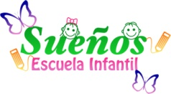

CURSO 2022/2023 LISTA DE ADMITIDOS

AULA BEBES
APELLIDOS | NOMBRE
PÉREZ AGUADO | LOLA
SANZ PETCU | ÁLVARO
SERRANO DE LAS HERAS | AITANA
TENDITNAYA | NATALIA

AULA 1-2 AÑOS
APELLIDOS | NOMBRE
ESCOBAR HERNÁNDEZ | ANTONELA
GARCÍA GONZÁLEZ | ENZO
HUESO MOLANO | MIA CATALEYA
MARTÍN MONTES | FABIO

AULA 2-3 AÑOS
APELLIDOS | NOMBRE
MORILLAS AVILA | VEGA
PONCE NUÑEZ | MATEO

De acuerdo al Artículo 3, apartado C, de la ordenanza municipal, a partir del día de publicación de las listas definitivas, se abrirá un nuevo plazo de solicitud para cubrir las plazas que han quedado vacantes.

